يوجد أدناه نسخة مقترحة لوسائل التواصل الاجتماعي (مرفقة بخيارات الصورة) لمساعدتك على الترويج لموضوع الصحة والعافية لهذا الشهر، وهو موضوع الوقاية من الانتحار والتعافي، بين أعضائك. لا تتردد في مشاركة الموضوع على منصات التواصل الداخلية وعبر حسابات LinkedIn الخاصة بك، حسب الاقتضاء.

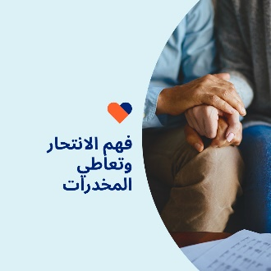 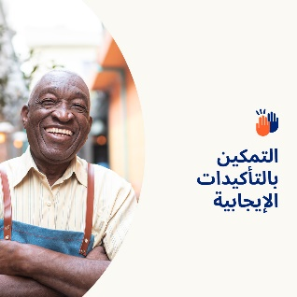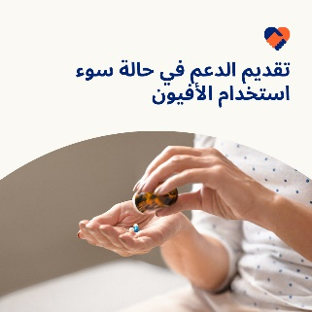 

* يُعد الانتحار واضطرابات تعاطي المخدرات شائعة بصورة أكبر مما يظن الناس. تستكشف مجموعة أدوات هذا الشهر هذه الموضوعات وتقدم الموارد والأدوات لدعمك أنت والأشخاص المقربين منك.  
  [optumwellbeing.com/newthismonth/ar-EG](https://optumwellbeing.com/newthismonth/ar-EG) #employeehealth #wellbeing
* ممارسة التأكيدات الإيجابية تشجِّع على التركيز على نقاط القوة لدينا والقدرات الكامنة. اطَّلع على الدليل التفاعلي لهذا الشهر لتصمم قصصك البسيطة والقوية لتعزيز صحتك النفسية وسعادتك ورفاهيتك.  
  [optumwellbeing.com/newthismonth/ar-EG](https://optumwellbeing.com/newthismonth/ar-EG) #employeehealth #wellbeing
* يتزايد تعاطي الأفيون وسوء استخدامه حول العالم. تعرَّف على المزيد حول أسباب ذلك والأشخاص المعرَّضين للخطر وكيفية المساعدة في دعم جهود الوقاية والعلاج في مجموعة أدوات هذا الشهر.  
  [optumwellbeing.com/newthismonth/ar-EG](https://optumwellbeing.com/newthismonth/ar-EG) #employeehealth #wellbeing
* الصديق القوي قد يحتاج للدعم رغم صلابته. تعرَف على سبب أهمية تفقد الأصدقاء وكيفية ملاحظة العلامات التي تخفي تحتها الألم العاطفي في مجموعة أدوات هذا الشهر.  
  [optumwellbeing.com/newthismonth/ar-EG](https://optumwellbeing.com/newthismonth/ar-EG) #employeehealth #wellbeing

**كيفية النشر على LinkedIn:**

* افتح حسابك على LinkedIn
* حدد النص المفضَّل لديك (بما في ذلك الرابط) من أعلاه. انسخه + الصقه
* اختر صورتك المفضَّلة وأضِفها إلى منشورك (احفظ الصورة على محرك الأقراص، حدد "إضافة صورة (add photo)") قبل الخطوة 4
* انقر على "نشر (Post)"